**Инструкция по начислению зп сотрудникам компании УК**

Для того, чтобы сделать начисление зп сотрудникам, необходимо выполнить следующие шаги.

Зарплатный файл находится в битриксе Диск-Зарплата Бэги  
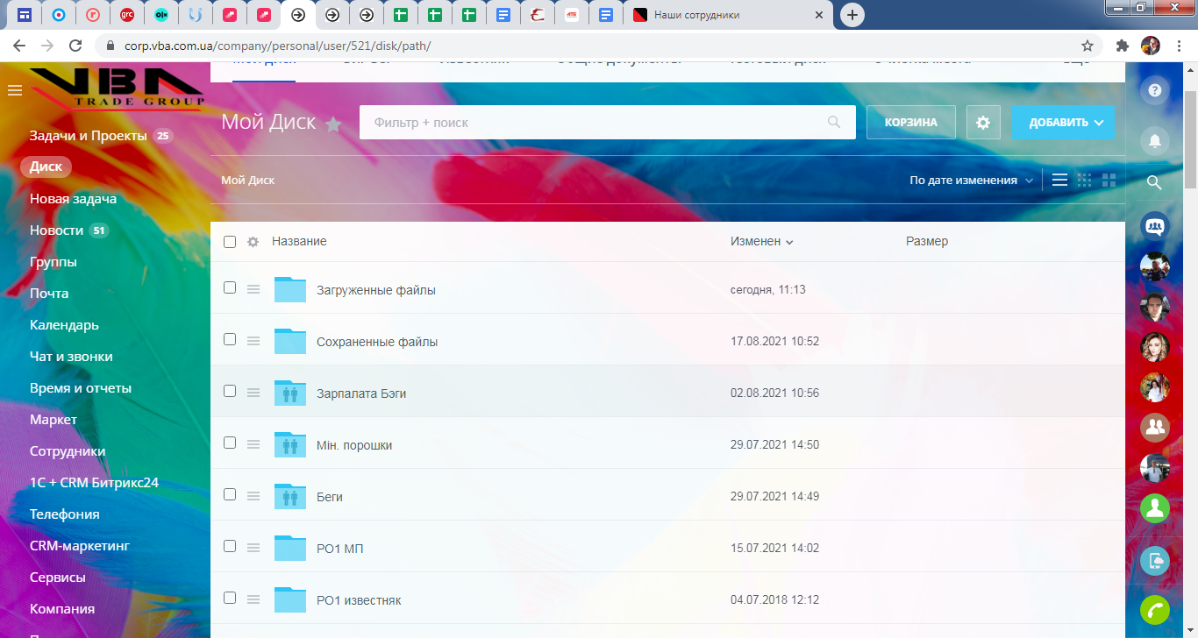

1. РО3 вносит в зп таблицу маржу за неделю  
   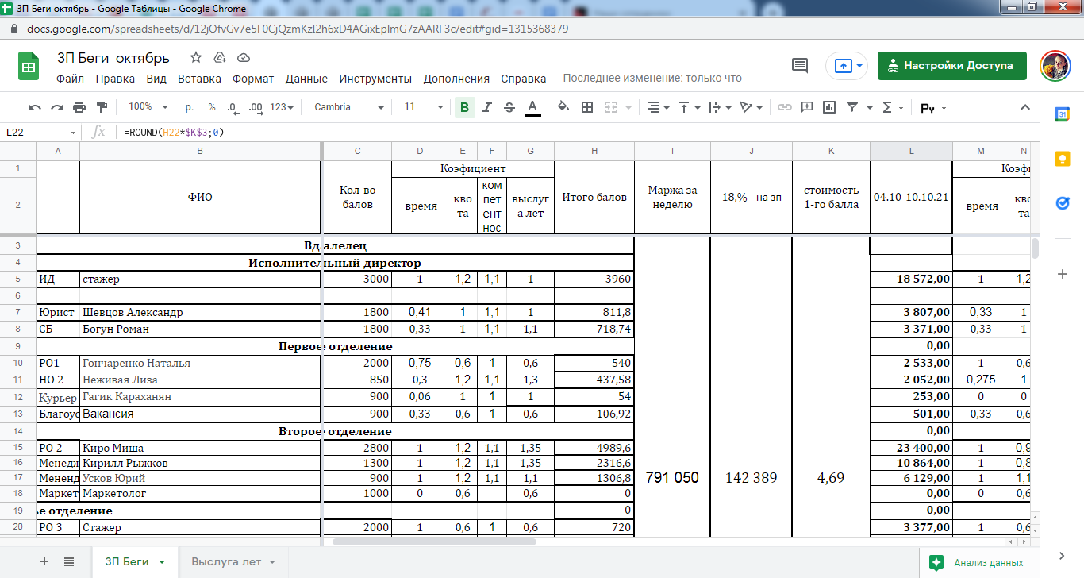
2. Проверить актуальность коэффициента по выслуге лет. В зп файле во вкладке Выслуга лет, необходимо ввести текущую дату и в графе Период работы в компании, года - проверить актуальность коэффициента по выслуге лет.

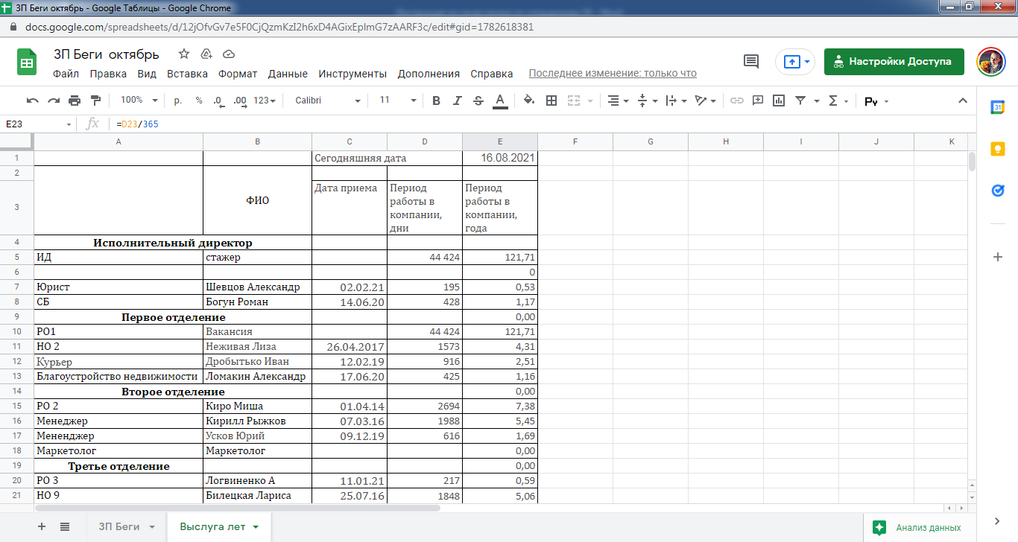

Собрать данные в телеграмме по % выполнения квоты и потраченному времени у сотрудников 1го отделения (НО2,Менеджера по благоустройству, Водителя) и Специалиста по договорной работе, руководителя СБ

1. Проверить дополнял свою папку должности и обучался в течении недели, а также предоставил подтверждение выполнения этих обязанностей своему руководителю при утверждении боевого плана, тогда коэффициент по времени у него будет 1

- если сотрудник дополнял свою папку должности или обучался в течении недели, а также предоставил подтверждение выполнения этой обязанности своему руководителю при утверждении боевого плана, тогда коэффициент по времени у него будет 0,95

- если сотрудник не дополнял свою папку должности и не обучался в течении недели, тогда коэффициент по времени у него будет 0,9

1. Внести данные в зарплатную таблицу:

* коэффициенты по выполнению квоты
* коэффициенты по выслуге лет
* коэффициент по времени
* коэффициент по шкале компетентности

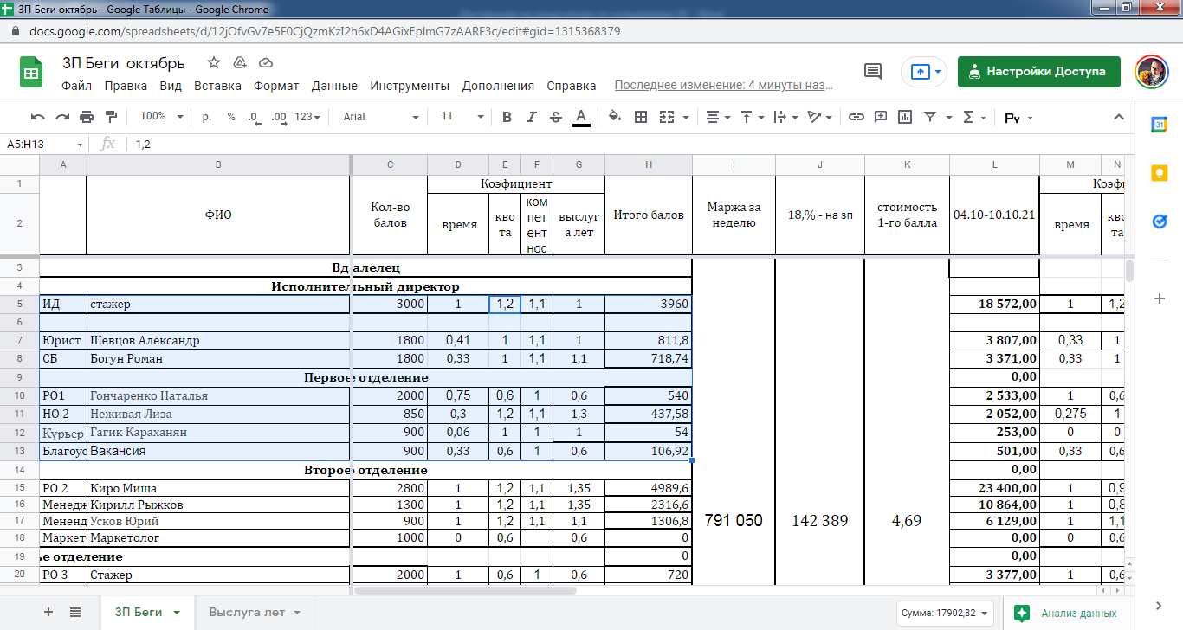

Необходимо обратить внимание, что таблица разбита на отчетные периоды в 1 неделю.

5. После заполнения зарплатной таблицы в Битриксе, необходимо сделать начисление заработной платы в 1С, согласно полученных значений в зарплатной таблицы в Битриксе.

Путь: 1С Бэги - Зарплата - Начисление зарплаты.

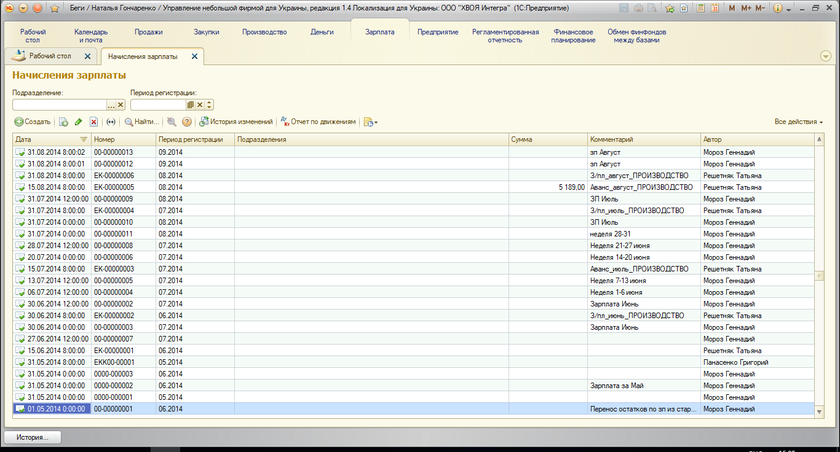

6. Путем копирования предыдущего начисления зарплаты, создается новый документ. В котором необходимо изменить данные по размеру зп (согласно зарплатной таблицы), установить отчетный период.

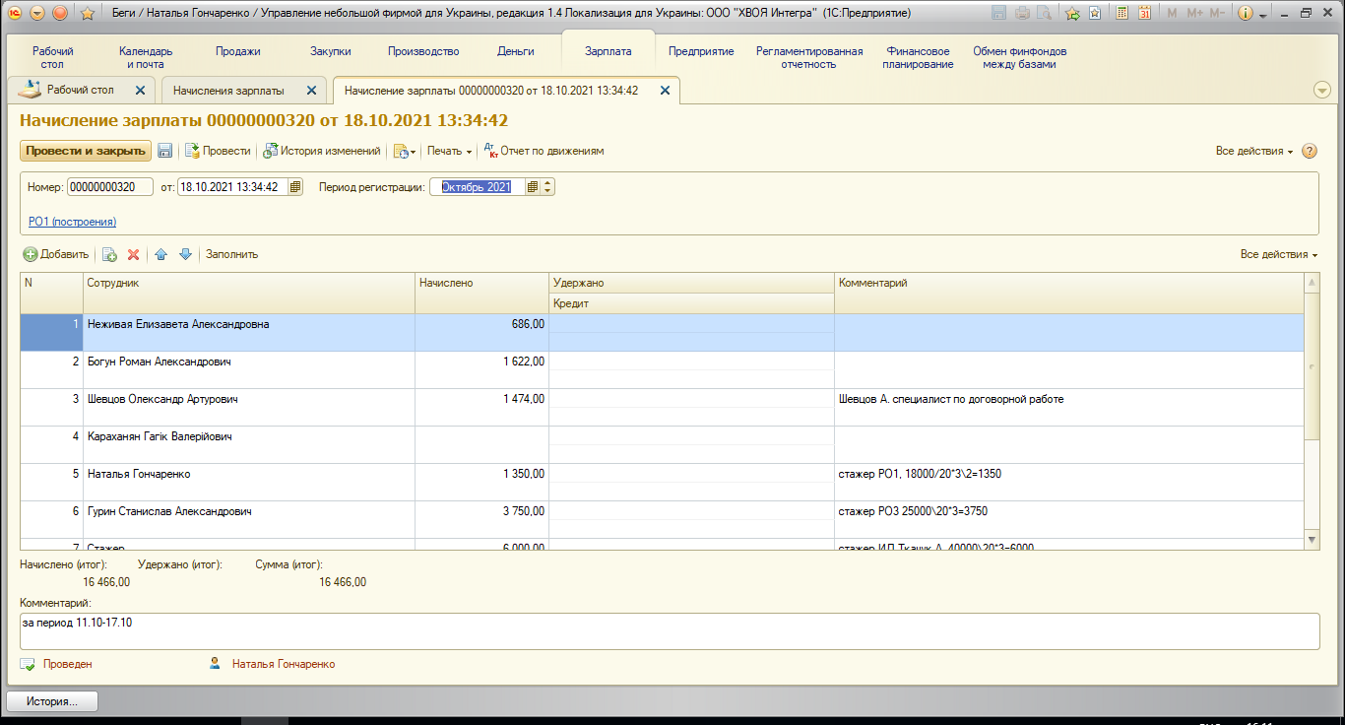

7 . После начисления заработной платы, необходимо написать НО8 в телеграм, что ЗП начислена.

8. На финансовом планировании заказ будет утвержден, ЗП сотрудникам будет выдана НО8.